

Integrador PseInt

## 

## 

## 

# 

# Calculadora 3D

Se necesita desarrollar una calculadora que calcule multiplicaciones en 3 dimensiones. La calculadora será una matriz de 3 dimensiones. En la misma se multiplicarán los números de la capa 0 y la capa 1 que tengan igual posición, alojando el resultado en la capa 2.

El siguiente gráfico muestra un ejemplo: la posición central de la capa 0 (5) y el central de la capa 1 (5) da como resultado 25 en la capa 2.

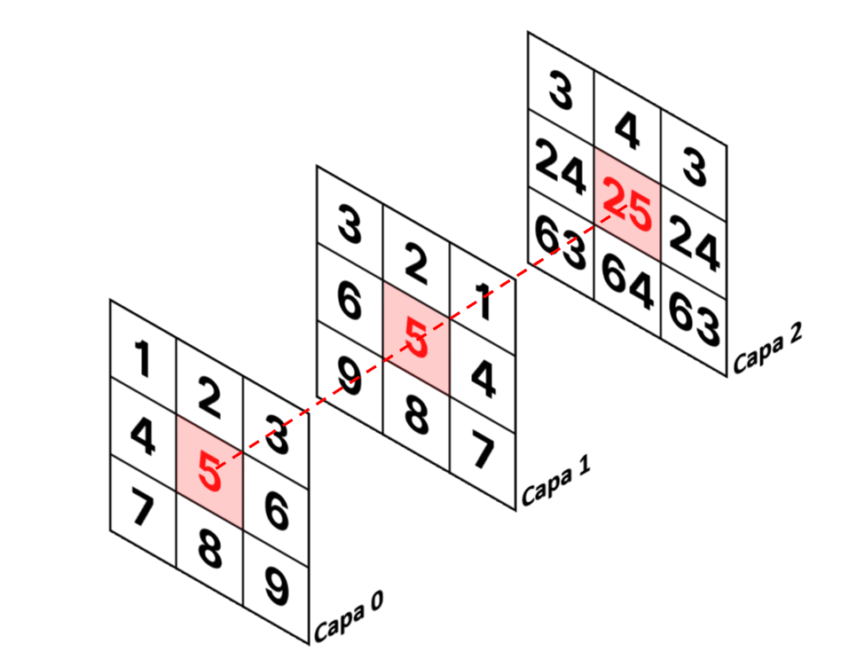

**Requerimientos:**

* La matriz calculadora será de tipo Entero, de dimensión 3 en cada lado.
* La capa 0 debe ser llenada a partir de una cadena de texto alojado en una variable.
* La capa 1 debe ser llenada a partir de una cadena de texto alojado en una variable.
* La capa 2 debe ser llenada multiplicando los valores.
* Se declararán 2 variables correspondientes a diagonales 3D que serán compuestas de la multiplicación de coordenadas dadas.
* Se debe mostrar el resultado de las diagonales por consola.

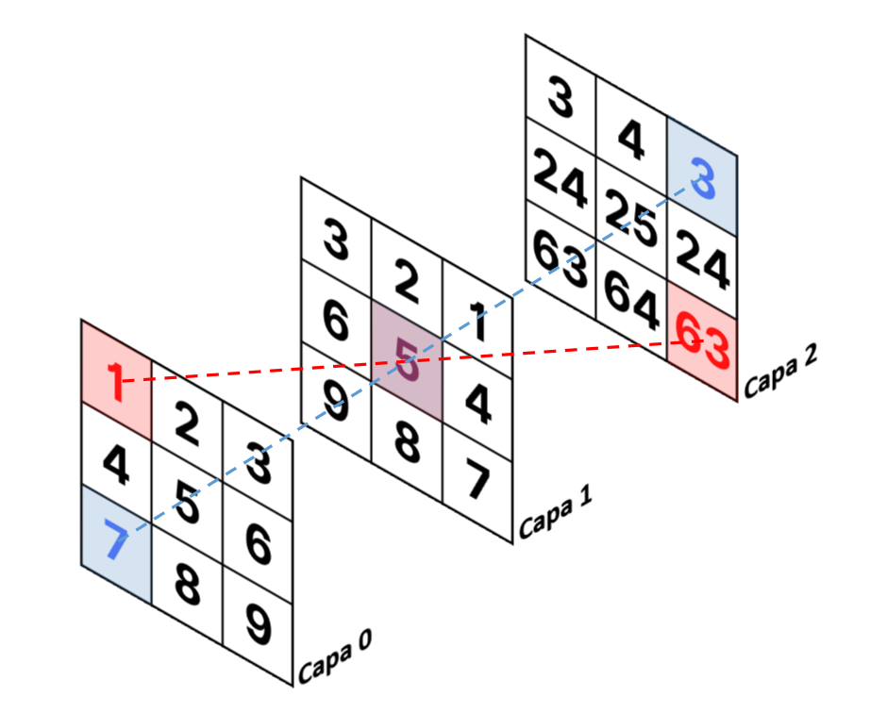

## Subprogramas requeridos

1. **llenarMatriz_Z0(matriz, cadena)**

Recibe una matriz y la llena con los valores de la cadena separados y convertidos a números. Pista: tendremos que utilizar un contador auxiliar para asignar los valores.

1. **llenarMatriz_Z1(matriz, cadena)**

Recibe una matriz y la llena conlos valores de la cadena separados y convertidos a números. Pista: tendremos que utilizar un contador auxiliar para asignar los valores.

1. **llenarMatriz_Z2(matriz)**

Llena los valores multiplicando los elementos de las otras capas que estén en la misma posición.

1. **inicializarMatriz(matriz)**

Inicializa la matriz con algún valor genérico en todas sus posiciones, por ejemplo con el número 0.

1. **imprimirMatriz(matriz)**

Muestra por pantalla la matriz. Se mostrará la capa 0, debajo la capa 1 y luego la capa 2.

## Evaluación

Una vez que se termine el ejercicio, se responderá un form donde se brinda valores para las cadenas a partir de los cuales se llena la matriz y se pide el resultado de las diagonales.

## Punto de partida

Se brinda el algoritmo principal para centrarse en la resolución de los subprogramas y del algoritmo completo.

| Algoritmo Final  //Definición de variables  Definir calculadora Como Entero  Definir cadena1, cadena2 Como Caracter  Definir diagonal3D1, diagonal3D2 Como Entero  //Definimos las 3 dimensiones de la matriz calculadora  Dimensión calculadora(3, 3, 3)  //Asignamos valores a las cadenas de texto  cadena1 = "123456789"  cadena2 = "987654321"  //Inicializamos la matriz  inicializarMatriz(calculadora)  //Llenamos las matrices como se marca en el enunciado  llenarMatriz_Z0(calculadora, cadena1)  llenarMatriz_Z1(calculadora, cadena2)  llenarMatriz_Z2(calculadora)  //Mostramos los resultados de la matriz  imprimirMatriz(calculadora)  //Asignamos los valores de las diagonales 3D  diagonal3D1 = calculadora(0, 2, 0)*calculadora(1, 1,1)*calculadora(2, 0, 2)  diagonal3D2 = calculadora(0, 0, 0)*calculadora(1, 1,1)*calculadora(2, 2, 2)  //Escribimos los resultados de las diagonales  Escribir "La multiplicación de los elementos de la diagonal 3D 1 es ", diagonal3D1  Escribir "La multiplicación de los elementos de la diagonal 3D 2 es ", diagonal3D2  FinAlgoritmo |
| --- |